КОМИТЕТ  РЕСПУБЛИКИ ТАТАРСТАН  ПО ОХРАНЕ ОБЪЕКТОВ КУЛЬТУРНОГО НАСЛЕДИЯ |  | ТАТАРСТАН РЕСПУБЛИКАСЫНЫӉ МӘДӘНИ МИРАС ОБЪЕКТЛАРЫН САКЛАУ КОМИТЕТЫ

ПРИКАЗ БОЕРЫК
№
г. Казань

Об утверждении границ территории объекта культурного наследия регионального значения «Мечеть»,
XIX в., расположенного по адресу: Республика Татарстан, Арский муниципальный район, с. Ташкичу,
ул. Ленина, д. 56

В соответствии с Федеральным законом от 25 июня 2002 года № 73-ФЗ
«Об объектах культурного наследия (памятниках истории и культуры) народов Российской Федерации», Законом Республики Татарстан от 1 апреля 2005 года
№ 60-ЗРТ «Об объектах культурного наследия в Республике Татарстан»,
в целях сохранения и государственной охраны объектов культурного наследия регионального значения и их территорий, как объектов градостроительной деятельности особого регулирования, п р и к а з ы в а ю:
- Утвердить границы территории объекта культурного наследия регионального значения «Мечеть», XIX в., расположенного по адресу: Республика Татарстан, Арский муниципальный район, с. Ташкичу, ул. Ленина, д. 56, согласно приложению к настоящему приказу.
2. Отделу учета объектов культурного наследия и градостроительной деятельности обеспечить внесение сведений о границах территории объекта культурного наследия регионального значения «Мечеть», XIX в., расположенного
по адресу: Республика Татарстан, Арский муниципальный район, с. Ташкичу, ул. Ленина, д. 56, в единый государственный реестр объектов культурного наследия (памятников истории и культуры) народов Российской Федерации и в Единый государственный реестр недвижимости.
3. Контроль за исполнением настоящего приказа оставляю за собой.

Председатель И.Н. Гущин

Приложение к приказу
Комитета Республики Татарстан
по охране объектов культурного наследия
от ___________ 2023 № _______

Границы территории
объекта культурного наследия регионального значения «Мечеть», XIX в., расположенного по адресу: Республика Татарстан, Арский муниципальный район,
с. Ташкичу, ул. Ленина, д. 56

Карта (схема)
границ территории объекта культурного наследия регионального значения
«Мечеть», XIX в., расположенного по адресу: Республика Татарстан, Арский муниципальный район, с. Ташкичу, ул. Ленина, д. 56

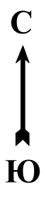
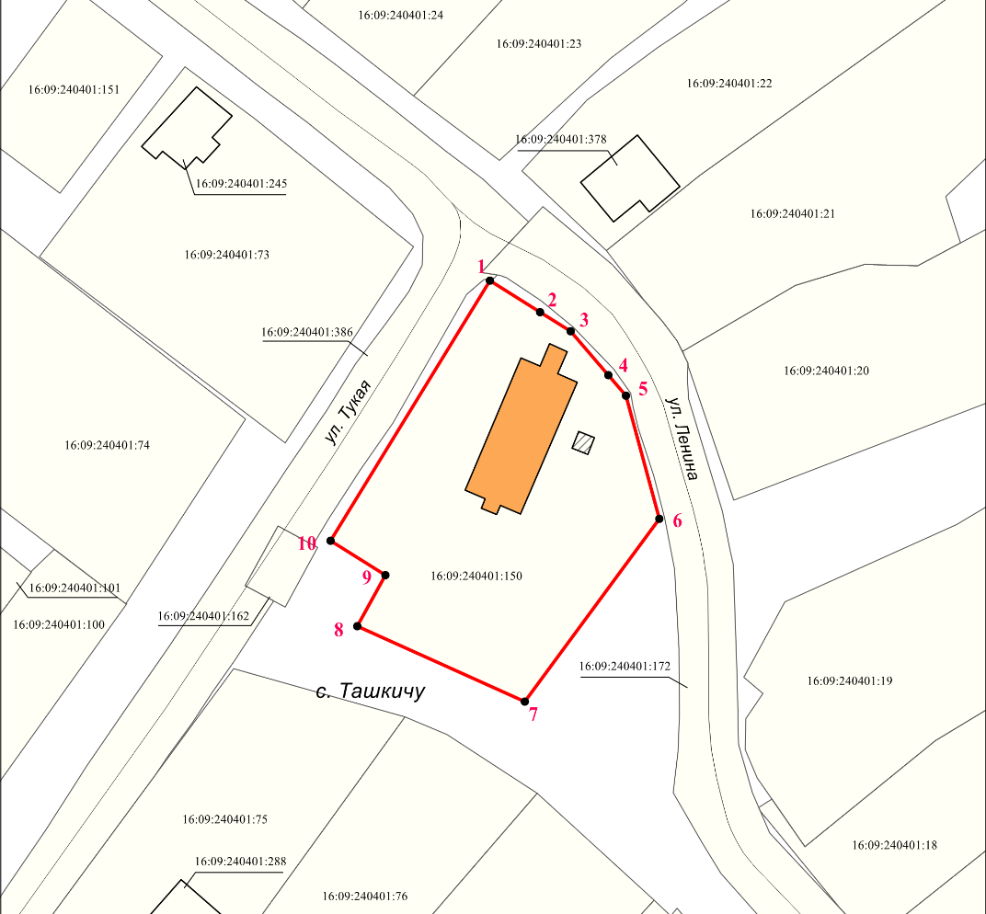
Масштаб 1:1000

Используемые условные знаки и обозначения:
 | – объект культурного наследия «Мечеть», XIX в.
 | – граница территории объекта культурного наследия
1 – 10 | − номер характерной точки границы территории объекта культурного наследия
 | – граница земельного участка
16:09:240401:150 | - кадастровый номер земельного участка
Текстовое описание
границ территории объекта культурного наследия регионального значения
«Мечеть», XIX в., расположенного по адресу: Республика Татарстан, Арский муниципальный район, с. Ташкичу, ул. Ленина, д. 56

Границы территории объекта культурного наследия регионального значения «Мечеть», XIX в., расположенного по адресу: Республика Татарстан, Арский муниципальный район, с. Ташкичу, ул. Ленина, д. 56, проходят:

Прохождение границ |  | Описание прохождения границ
от точки | до точки | Описание прохождения границ
1 | 2 | 3
1 | 2 | от точки 1 в юго-восточном направлении по границе земельного участка с кадастровым номером 16:09:240401:150 на расстояние 10.55 метра до точки 2
2 | 3 | от точки 2 в юго-восточном направлении по границе земельного участка с кадастровым номером 16:09:240401:150 на расстояние 6.37 метра до точки 3
3 | 4 | от точки 3 в юго-восточном направлении по границе земельного участка с кадастровым номером 16:09:240401:150 на расстояние 10.28 метра до точки 4
4 | 5 | от точки 4 в юго-восточном направлении по границе земельного участка с кадастровым номером 16:09:240401:150 на расстояние 4.80 метра до точки 5
5 | 6 | от точки 5 в юго-восточном направлении по границе земельного участка с кадастровым номером 16:09:240401:150 на расстояние 22.59 метра до точки 6
6 | 7 | от точки 6 в юго-западном направлении по границе земельного участка с кадастровым номером 16:09:240401:150 на расстояние 40.21 метра до точки 7
7 | 8 | от точки 7 в северо-западном направлении по границе земельного участка с кадастровым номером 16:09:240401:150 на расстояние 32.60 метра до точки 8
8 | 9 | от точки 8 в северо-восточном направлении по границе земельного участка с кадастровым номером 16:09:240401:150 на расстояние 10.38 метра до точки 9
9 | 10 | от точки 9 в северо-западном направлении по границе земельного участка с кадастровым номером 16:09:240401:150 на расстояние 11.54 метра до точки 10
10 | 1 | от точки 10 в северо-восточном направлении по границе земельного участка с кадастровым номером 16:09:240401:150 на расстояние 54.10 метра до точки 1

Таблица характерных точек границ
территории объекта культурного наследия регионального значения «Мечеть», XIX в., расположенного по адресу: Республика Татарстан, Арский муниципальный район, с. Ташкичу, ул. Ленина, д. 56

№ | Координаты характерных точек  в местной системе координат (МСК-16)
№ | X | Y
1 | 537479.48 | 1342389.74
2 | 537473.88 | 1342398.68
3 | 537470.50 | 1342404.08
4 | 537462.70 | 1342410.78
5 | 537459.06 | 1342413.91
6 | 537437.25 | 1342419.79
7 | 537404.85 | 1342395.97
8 | 537418.18 | 1342366.22
9 | 537427.26 | 1342371.26
10 | 537433.36 | 1342361.46
1 | 537479.48 | 1342389.74

